**МИНИСТЕРСТВО ПРОСВЕЩЕНИЯ И ВОСПИТАНИЯ УЛЬЯНОВСКОЙ ОБЛАСТИ**

Областное государственное бюджетное профессиональное образовательное учреждение

**«Димитровградский технико-экономический колледж»**

**РАБОЧАЯ ПРОГРАММА**

**учебной дисциплины** СГ.06 Психология общения

*(индекс, наименование)*

**Специальность** 08.02.13. «Монтаж и эксплуатация внутренних сантехнических устройств, кондиционирования воздуха и вентиляции»

*(код, наименование)*

**Димитровград 2023**

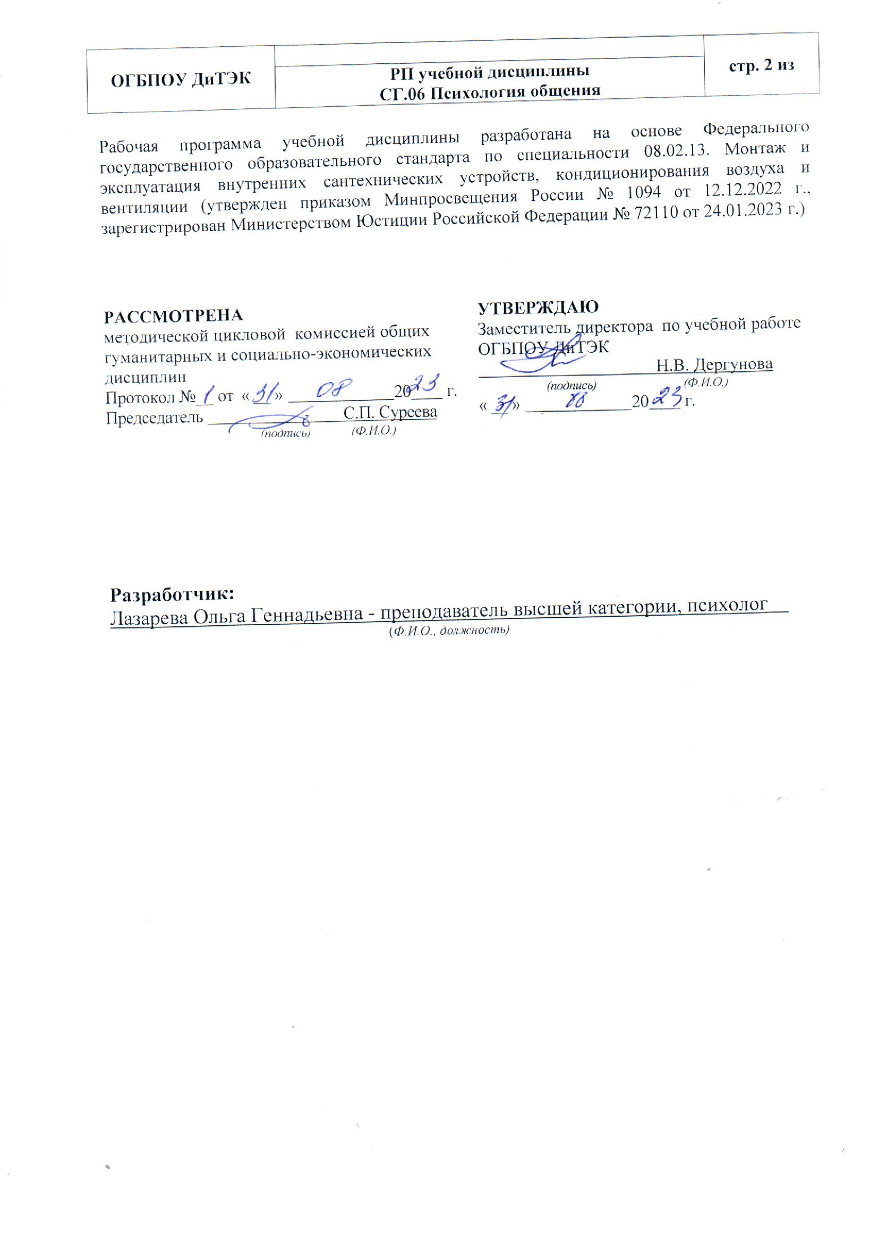

***СОДЕРЖАНИЕ***

|  |  |
| --- | --- |
| 1. **ОБЩАЯ ХАРАКТЕРИСТИКА РАБОЧЕЙ ПРОГРАММЫ УЧЕБНОЙ ДИСЦИПЛИНЫ** | **4** |
| 1. **СТРУКТУРА И СОДЕРЖАНИЕ УЧЕБНОЙ ДИСЦИПЛИНЫ** | **5** |
| 1. **УСЛОВИЯ РЕАЛИЗАЦИИ УЧЕБНОЙ ДИСЦИПЛИНЫ** | **11** |
| 1. **КОНТРОЛЬ И ОЦЕНКА РЕЗУЛЬТАТОВ ОСВОЕНИЯ УЧЕБНОЙ ДИСЦИПЛИНЫ** | **12** |
| 1. **ВОЗМОЖНОСТИ ИСПОЛЬЗОВАНИЯ ПРОГРАММЫ В ДРУГИХ ООП** | **13** |

**1. ОБЩАЯ ХАРАКТЕРИСТИКА РАБОЧЕЙ ПРОГРАММЫ УЧЕБНОЙ ДИСЦИПЛИНЫ «СГ.06 ПСИХОЛОГИЯ ОБЩЕНИЯ»**

**1.1. Место дисциплины в структуре основной образовательной программы:**

Учебная дисциплина «Психология общения» является обязательной частью Общего гуманитарного и социально-экономического цикла основной образовательной программы в соответствии с ФГОС по специальности 08.02.13. Монтаж и эксплуатация внутренних сантехнических устройств, кондиционирования воздуха и вентиляции.

Учебная дисциплина «Психология общения» обеспечивает формирование элементов общих компетенций по всем видам деятельности ФГОС по специальности 38.02.07 Банковское дело.

**1.2. Цель и планируемые результаты освоения дисциплины:**

В рамках программы учебной дисциплины студентами осваиваются умения и знания

|  |  |  |
| --- | --- | --- |
| Код  ПК, ОК | Умения | Знания |
| ОК 01  ОК 02  ОК 03  ОК 04  ОК 05  ОК 06  ОК 09  ОК 10 | применять техники и приемы эффективного общения в профессиональной деятельности  использовать приемы саморегуляции поведения в процессе межличностного общения. | взаимосвязь общения и деятельности  цели, функции, виды и уровни общения;  роли и ролевые ожидания в общении;  виды социальных взаимодействий;  механизмы взаимопонимания в общении;  техники и приемы общения, правила слушания, ведения беседы, убеждения;  этические принципы общения;  источники, причины, виды и способы разрешения конфликтов |

В результате изучения учебной дисциплины формируются элементы следующих компетенций и личностных результатов:

Общие компетенции:

ОК 01. Выбирать способы решения задач профессиональной деятельности применительно к различным контекстам;

ОК 02. Осуществлять поиск, анализ и интерпретацию информации, необходимой для выполнения задач профессиональной деятельности;

ОК 03. Планировать и реализовывать собственное профессиональное и личностное развитие;

ОК 04. Работать в коллективе и команде, эффективно взаимодействовать с коллегами, руководством, клиентами;

ОК 05. Осуществлять устную и письменную коммуникацию на государственном языке Российской Федерации с учетом особенностей социального и культурного контекста;

ОК 06. Проявлять гражданско-патриотическую позицию, демонстрировать осознанное поведение на основе традиционных общечеловеческих ценностей;

ОК 09. Использовать информационные технологии в профессиональной деятельности;

ОК 10. Пользоваться профессиональной документацией на государственном и иностранном языках.

**2. СТРУКТУРА И СОДЕРЖАНИЕ УЧЕБНОЙ ДИСЦИПЛИНЫ**

**2.1. Объем учебной дисциплины и виды учебной работы**

|  |  |
| --- | --- |
| **Вид учебной работы** | **Объем в часах** |
| **Объем образовательной программы учебной дисциплины** | 88 |
| **в т.ч. в форме практической подготовки** | 16 |
| в т. ч.: | |
| теоретическое обучение | 70 |
| практические занятия | 16 |
| *Самостоятельная работа* | - |
| **Промежуточная аттестация** | 2 |

**2.2. Тематический план и содержание учебной дисциплины ПСИХОЛОГИЯ ОБЩЕНИЯ**

|  |  |  |  |  |  |  |  |  |  |
| --- | --- | --- | --- | --- | --- | --- | --- | --- | --- |
| Наименование разделов и тем | Содержание учебного материала и формы организации деятельности студентов | | | | Объем  в часах | | Осваиваемые элементы компетенций и личностных результатов | | |
| **1** | **2** | | | | **3** | | **4** | | |
| **Тема 1. ОБЩЕНИЕ КАК ПРЕДМЕТ НАУЧНОГО ЗНАНИЯ** | **В результате изучения темы студент должен**  **уметь:**  применять техники и приемы эффективного общения в профессиональной деятельности  использовать приемы саморегуляции поведения в процессе межличностного общения  **знать:**  взаимосвязь общения и деятельности  цели, функции, виды и уровни общения; роли и ролевые ожидания в общении; виды социальных взаимодействий; механизмы взаимопонимания в общениивзаимосвязь общения и деятельности  роли и ролевые ожидания в общении;  виды социальных взаимодействий;  механизмы взаимопонимания в общении;  техники и приемы общения, правила слушания, ведения беседы, убеждения;  этические принципы общения;  источники, причины, виды и способы разрешения конфликтов  **Содержание учебного материала** | | | | **6** | | ОК 01, 02,03, 04, 05,06 | | |
| **Тема 1.1 Введение в учебную дисциплину** | Занятие № 1 | | Назначение учебной дисциплины «Психология общения». Основные понятия. Роль общения в профессиональной деятельности. | | 2 | |  | | |
| **Тема 1.2 Общение в системе общественных и межличностных отношений** | Занятие № 2 | | Общение в системе общественных и межличностных отношений | | 2 | |
| **Тема 1.3 Виды и функции. Структура общения** | Занятие № 3 | | Виды и функции. Структура общения | | 2 | |
| **Тема 2. ФУНКЦИИ ОБЩЕНИЯ** | **В результате изучения темы студент должен**  **уметь:**  применять техники и приемы эффективного общения в профессиональной деятельности  использовать приемы саморегуляции поведения в процессе межличностного общения.  **знать:**  цели, функции, виды и уровни общения; роли и ролевые ожидания в общении; виды социальных взаимодействий; механизмы взаимопонимания в общении  роли и ролевые ожидания в общении;  виды социальных взаимодействий;  механизмы взаимопонимания в общении;  техники и приемы общения, правила слушания, ведения беседы, убеждения;  этические принципы общения;  источники, причины, виды и способы разрешения конфликтов  **Содержание учебного материала** | | | | **30** | | ОК 02,04,05, 09, 10 | | |
| **Тема 2.1 Общение как обмен информацией** | Занятие № 4 | | Коммуникация. Информация. Речь и знаковые системы. Информация через невербальные средства | | 2 | |
| **Тема 2.2 Этапы общения** | Занятие № 5 | | Коммуникативный акт: установление контакта, определение ролей, передача основного сообщения, завершения контакта. | | 2 | |
| **Тема 2.3 Коммуникативные барьеры** | Занятие № 6 | | Коммуникативные барьеры: восприятия, семантические, невербальные, некачественная обратная связь, плохое слушание. | | 2 | |
| **Тема 2.4 Технологии обратной связи в говорении**. | Занятие № 7 | | Обратная связь при коммуникации: перефразирование, расспрашивание, резюмирование, отражение чувств. | | 2 | |
| **Тема 2.5 Технологии обратной связи в слушании.** | Занятие № 8 | | Активное слушание, слушание-совет, слушание-вопрос, слушание-критика | | 2 | |
| **Тема 2.6 Интерактивная сторона общения** | Занятие № 9 | | Общение как взаимодействие | | 2 | |
| **Тема 2.7 Стратегии и тактики взаимодействия** | Занятие № 10 | | Основные стратегии тактики: гуманистически - диалогическая, гуманистически - монологическая, манипулятивно-диалогическая, манипулятивно-монологическая. | | 2 | |
| **Тема 2.8. Партнерские отношения** | Занятие № 11 | | Структура, виды и динамика партнерских отношений | | 2 | |
| **Тема 2.9. Организационная культура** | Занятие № 12 | | Правила корпоративного поведения в команде. | | 2 | |
| **Тема 2.10 Перцептивная сторона общения** | Занятие № 13 | | Общение как восприятие людьми друг друга. | | 2 | |  | | |
| **Тема 2.11**  **Механизмы взаимопонимания в общении** | Занятие № 14 | | Идентификация, стереотипизация, рефлексия и обратная связь. | | 2 | |
| **Тема 2.12 Имидж личности** | Занятие № 15 | | Имидж личности. Составные элементы имиджа. | | 2 | |
| **Тема 2.13 Самопрезентация** | Занятие № 16 | | Самопрезентация личности: понятие. Составные части. Требования. | | 2 | |
|  | **В том числе, практических занятий** | | | | **2** | |
| Занятие № 17,18 | | **Практическое занятие № 1 в форме практической подготовки:** Использование сенсорных каналов, их диагностика и использование в общении. | | 4 | |
| **Тема 3. ПСИХОЛОГИЧЕСКИЕ ОСОБЕННОСТИ ОБЩЕНИЯ** | | **В результате изучения темы студент должен**  **уметь:**  использовать приемы саморегуляции поведения в процессе межличностного общения  применять техники и приемы эффективного общения в профессиональной деятельности  **знать:**  взаимосвязь общения и деятельности  роли и ролевые ожидания в общении;  виды социальных взаимодействий;  механизмы взаимопонимания в общении;  техники и приемы общения, правила слушания, ведения беседы, убеждения;  этические принципы общения;  источники, причины, виды и способы разрешения конфликтов  **Содержание учебного материала** | | **20** | | ОК 03,04,05 | | |
| **Тема 3.1 Вербальные коммуникации** | | Занятие  № 19 | Речевая деятельность. Виды речевой деятельности. Понятие коммуникативной и языковой грамотности. Культура и техника речи в сфере сервиса. Психология речевой коммуникации. | 2 | |  | | |
| **Тема 3.2 Невербальные коммуникации** | | Занятие  № 20 | Невербальные коммуникации: кинесика, просодика, экстралингвистика, такесика и проксемика. | 2 | |
| **Тема 3.3 Эффективное слушание** | | Занятие  № 21 | Понятие эффективного слушания. | 2 | |
| Занятие  № 22 | Значение эффективного слушания в процессе коммуникации. | 2 | |
| Занятие  № 23 | Этапы и виды эффективного слушания. | 2 | |
| **Тема 3.4 Виды слушания** | | Занятие  № 24 | Виды слушания: критическое, эмпатическое, нерефлексивное, активное рефлексивное, | 2 | |
| **Тема 3.5 Понятие социальной роли** | | Занятие  № 25 | Понятие социальной роли. | 2 | |
| Занятие  № 26 | Ролевые ожидания. | 2 | |
| Занятие  № 27 | Масштаб роли, получение и исполнение роли, степень формализации роли, вид мотивации роли. | 2 | |
| **Тема 3.6 Виды и характеристики социальных ролей** | | Занятие  № 28 | Представляемые роли. Субъективные роли. Играемые роли . | 2 | |
| **Тема 4. КОНФЛИКТНОЕ ОБЩЕНИЕ** | | **В результате изучения темы студент должен**  **уметь:**  применять техники и приемы эффективного общения в профессиональной деятельности  использовать приемы саморегуляции поведения в процессе межличностного общения  **знать:**  взаимосвязь общения и деятельности  роли и ролевые ожидания в общении;  виды социальных взаимодействий;  механизмы взаимопонимания в общении;  техники и приемы общения, правила слушания, ведения беседы, убеждения;  этические принципы общения;  источники, причины, виды и способы разрешения конфликтов  **Содержание учебного материала** | | **18** | | ОК 01,03,04,05, 06, 09, 10 | | |
| **Тема 4.1 Понятие конфликта, его виды** | | Занятие  № 29 | Конфликт и конфликтная ситуация. | 2 | |  | | |
| Занятие  № 30,31 | Классификация конфликтов. Причины возникновения. Скрытая стадия конфликта. | 4 | |
| Занятие  № 32 | Стадии напряженности, антагонизма, несовместимости. | 2 | |
| **Тема 4.3 Способы управления конфликтами** | | Занятие  № 33 | Конструктивные и деструктивные способы управления конфликтами. | 2 | |
| Занятие  № 34 | Игнорирование. Уклонение. Сотрудничество. Соперничество. Компромисс. | 2 | |  | | |
| Занятие  № 35 | Переговоры: виды, подготовка. | 2 | |  | | |
| Занятие  № 36 | Предупреждение конфликтов в рабочей сфере. | 2 | |  | | |
| Занятие  № 37 | Структура и динамика конфликта. | 2 | |  | | |
|  | | **В том числе, практических занятий** | | **4** | |  | | |
|  | | Занятие  № 38,39,40 | **Практическое занятие № 2 в форме практической подготовки:** Применение различных способов управления конфликтами | 6 | |  | | |
| Занятие  № 41,42,43 | **Практическое занятие № 3 в форме практической подготовки:** Формирование навыков ведения переговоров. | 6 | |
|  | | Занятие  № 44 | Дифференцированный зачет. | 2 | |  | |
| **Всего** | | | | **88** | |  | | |

**3. УСЛОВИЯ РЕАЛИЗАЦИИ ПРОГРАММЫ УЧЕБНОЙ ДИСЦИПЛИНЫ**

3**.1. Для реализации программы учебной дисциплины предусмотрены следующие специальные помещения**:

кабинет *с*оциально-экономических дисциплин.

Оборудование учебного кабинета:

#### комплект мебели для учебного кабинета,

доска классная,

комплект учебно-методической документации.

**3.2. Информационное обеспечение реализации программы**

Для реализации программы библиотечный фонд образовательной организации имеет печатные и электронные образовательные и информационные ресурсы, рекомендуемых для использования в образовательном процессе

**3.2.1. Печатные издания**

1. Бороздина, Г. В. Психология делового общения: учебник / Г.В. Бороздина. — 3-е изд., перераб. и доп. — Москва: ИНФРА-М, 2020. — 320 с. — (Среднее профессиональное образование). - ISBN 978-5-16-015397-1. - Текст: электронный.

2. Ефимова, Н. С. Психология общения. Практикум по психологии: учеб. пособие / Н.С. Ефимова. — Москва: ИД «ФОРУМ»: ИНФРА-М, 2024. — 192 с. — (Среднее профессиональное образование). - ISBN 978-5-16-105933-3. - Текст: электронный.

3. Соснин, В. А. Социальная психология: учебник / В. А. Соснин, Е. А. Красникова. — 3-е изд. — Москва: ФОРУМ: ИНФРА-М, 2022. — 335 с. — (Среднее профессиональное образование).

**3.2.2. Электронные издания (электронные ресурсы)**

1. <https://www.gumer.ru>
2. <https://www.ecsocman.edu.ru>
3. https://sites.google.com/site/natala777andreeva

**3.2.3. Дополнительные источники**

1. Соснин, В. А. Социальная психология: учебник / В.А. Соснин, Е.А. Красникова. — 3-е изд. — Москва : ФОРУМ : ИНФРА-М, 2023. — 335 с. — (Среднее профессиональное образование). - ISBN 978-5-00091-492-2. - Текст: электронный. - URL: https://znanium.com/catalog/product/1203957. – Режим доступа: по подписке.

**3.3 Реализация учебной дисциплины**

Учебная дисциплина СГ.06 Психология общения реализуется путем непосредственного взаимодействия педагогического работника со студентом и/или с применением электронного обучения, дистанционных образовательных технологий.

Реализация учебной дисциплины СГ.06 Психология общения с применением электронного обучения и дистанционных образовательных технологий может осуществляться на 100%, в полном объеме.

**4. КОНТРОЛЬ И ОЦЕНКА РЕЗУЛЬТАТОВ ОСВОЕНИЯ УЧЕБНОЙ ДИСЦИПЛИНЫ**

|  |  |  |
| --- | --- | --- |
| ***Результаты обучения*** | ***Критерии оценки*** | ***Методы оценки*** |
| *Перечень знаний, осваиваемых в рамках дисциплины* | *Характеристики демонстрируемых знаний, которые могут быть проверены* | *Какими процедурами производится оценка* |
| взаимосвязь общения и деятельности | Освоение понятия и видов деятельности, а также общения, как одного из видов деятельности. | Экспертная оценка деятельности студента при опросе по теме 1.1, 2.2, 3.2, 4.1  тестирование по теме 1.1, 2.3, 3.1 |
| цели, функции, виды и уровни общения | Знание целей, функций, видов и структуры общения, выбор подходящего ситуации вида и уровня общения | Экспертная оценка деятельности студента при опросе по теме 1.1, тестирование по теме 2.1 |
| роли и ролевые ожидания в общении | Знание понятия социальных ролей и ролевых ожиданий в общении, демонстрация гибкости в выборе подходящей ситуации роли | Экспертная оценка деятельности студента при опросе по теме 1.1, 2.2, 4.1  тестирование по теме 1.1, 2.1, 2.3, 3.1,3.2, при выполнении ПЗ № 2 |
| виды социальных взаимодействий | Знание видов социальных взаимодействий, средств и приемов психологического воздействия | Экспертная оценка деятельности студента при опросе по теме 1.1, 2.2, 4.1  тестирование по теме 1.1, 2.1, 2.3, 3.1,3.2, при выполнении ПЗ № 2, ПЗ № 3 |
| механизмы взаимопонимания в общении | Знание перцептивных механизмов, собственных сенсорных каналов восприятия | Экспертная оценка деятельности студента при опросе по теме 1.1, 2.2, 4.1  тестирование по теме 1.1, 2.1, 2.3, 3.1,3.2, при выполнении ПЗ № 1, ПЗ № 2, ПЗ № 3 |
| техники и приемы общения, правила слушания, ведения беседы, убеждения | Знание техник слушания и ведения беседы, способов цивилизованного влияния, этапов, стратегий и тактик, используемых в переговорном процессе | Экспертная оценка деятельности студента при опросе по теме 1.1, 2.2, 4.1  тестирование по теме 1.1, 2.1, 2.3, 3.1,3.2, при выполнении ПЗ № 2, ПЗ № 3 |
| этические принципы общения | Знание этических принципов общения, этики и этикета делового общения | Экспертная оценка деятельности студента при опросе по теме 1.1, 2.2, 4.1  тестирование по теме 1.1, 2.1, 2.3, 3.1,3.2, при выполнении ПЗ № 2, ПЗ № 3 |
| источники, причины, виды и способы разрешения конфликтов | Знание понятия, причин, видов, структуры и способов разрешения конфликтов, стратегий и тактик, используемых для решения конфликтной ситуации | Экспертная оценка деятельности студента при опросе по теме 4.1,  при выполнении ПЗ № 2, ПЗ № 3 |
| *Перечень умений, осваиваемых в рамках дисциплины* |  |  |
| применение техник и приемов эффективного общения в профессиональной деятельности | Сформированность навыков эффективного делового общения; умение слушать, умение формулировать высказывания, использовать методы цивилизованного психологического влияния | Экспертная оценка результатов выполнения ПЗ № 1, ПЗ № 2, ПЗ № 3 |
| использование приемов саморегуляции поведения в процессе межличностного общения | Освоение приемов саморегуляции поведения | Экспертная оценка результатов выполнения ПЗ № 1, ПЗ № 2, ПЗ № 3 |

**5. ВОЗМОЖНОСТИ ИСПОЛЬЗОВАНИЯ ПРОГРАММЫ В ДРУГИХ ООП**

Рабочая программа учебной дисциплины может быть использована в дополнительном профессиональном образовании (в программах повышения квалификации и переподготовки) с целью обновления умений, знаний в рамках специальности.